分支结构程序设计

编写C语言程序，完成以下问题

1、从终端中输入一个整数。判断它的奇偶性，并输出判断结果。

2、求根公式，解决一元二次方程的解。

3、太原市出租车的计费标准是：起步价（3KM以内,包括3KM）8元,以后每超过1KM（不足1KM的按1KM计算）另加1.6元。

设计出租车计费程序,输入里程，计算金额。

设计出租车计费程序,输入金额，计算可乘坐里程。

4、输入年份判断是否为闰年

5、输入一个分数，输出分数等级（A:100~90,B:90~80,C:80~70,D:70~60,E:60~0）

6、太原市，按城乡居民每户每月用电量分档，第一档电量为170度及以下，电价不做调整，仍执行现行居民生活电价标准0.477元/度；第二档电量为171度至260度，电价在第一档电量电价基础上，每度加价5分，加价后电价标准为0.527元/度；第三档电量为261度及以上，电价在第一档电量电价基础上，每度加价0.30元，加价后电价标准为0.777元/度。试设计一程序，输入用电量，输出产生的费用。

7 编写一个程序，输出人的理想体重

男性 : (身高<公分> - 80) * 0.7 = 理想体重<公斤>

女性 : (身高<公分> - 70) * 0.6 = 理想体重<公斤> 正负10%良好

8、2011年国家颁布新的个人所得税税率表

(说明,1、本表含税级距指以每月收入额减除费用三千五百元后的余额或者减除附加减除费用后的余额。2、含税级距适用于由纳税人负担税款的工资、薪金所得；不含税级距适用于由他人(单位)代付税款的工资、薪金所得。)

级数 全月含税收入级距 全月不含税收入级距 税率% 速算扣除数（元）

(1) 不超过1,500元 不超过1,455元的部分 3 0

(2) 超过1,500元至4,500元 超过1,455元至4,155元的部分 10 105

(3) 超过4,500元至9,000元 超过4,155元至7,755元的部分 20 555

(4) 超过9,000元至35,000元 超过7,755元至27,255元的部分 25 1,005

(5) 超过35,000元至55,000元 超过27,255元至41,255元的部分 30 2,755

(6) 超过55,000元至80,000元 超过41,255元至57,505元的部分 35 5,505

(7) 超过80,000元 超过57,505元的部分 45 13,505

设计程序，输入税前工资，计算你的税后工资。

9、设计一个计算器,实现基本的加减剩除运算。

/**********************************

计算器

*********************************/

加法运算-----------------1

减法运算-----------------2

乘法运算-----------------3

除法运算-----------------4

请选择:2

请输入被减数

请输入减数

10、列出已学的关系运算符。

**< 小于**

**<= 小于等于**

**> 大于**

**>= 大于等于**

**== 等于**

**!= 不等于**

**1**

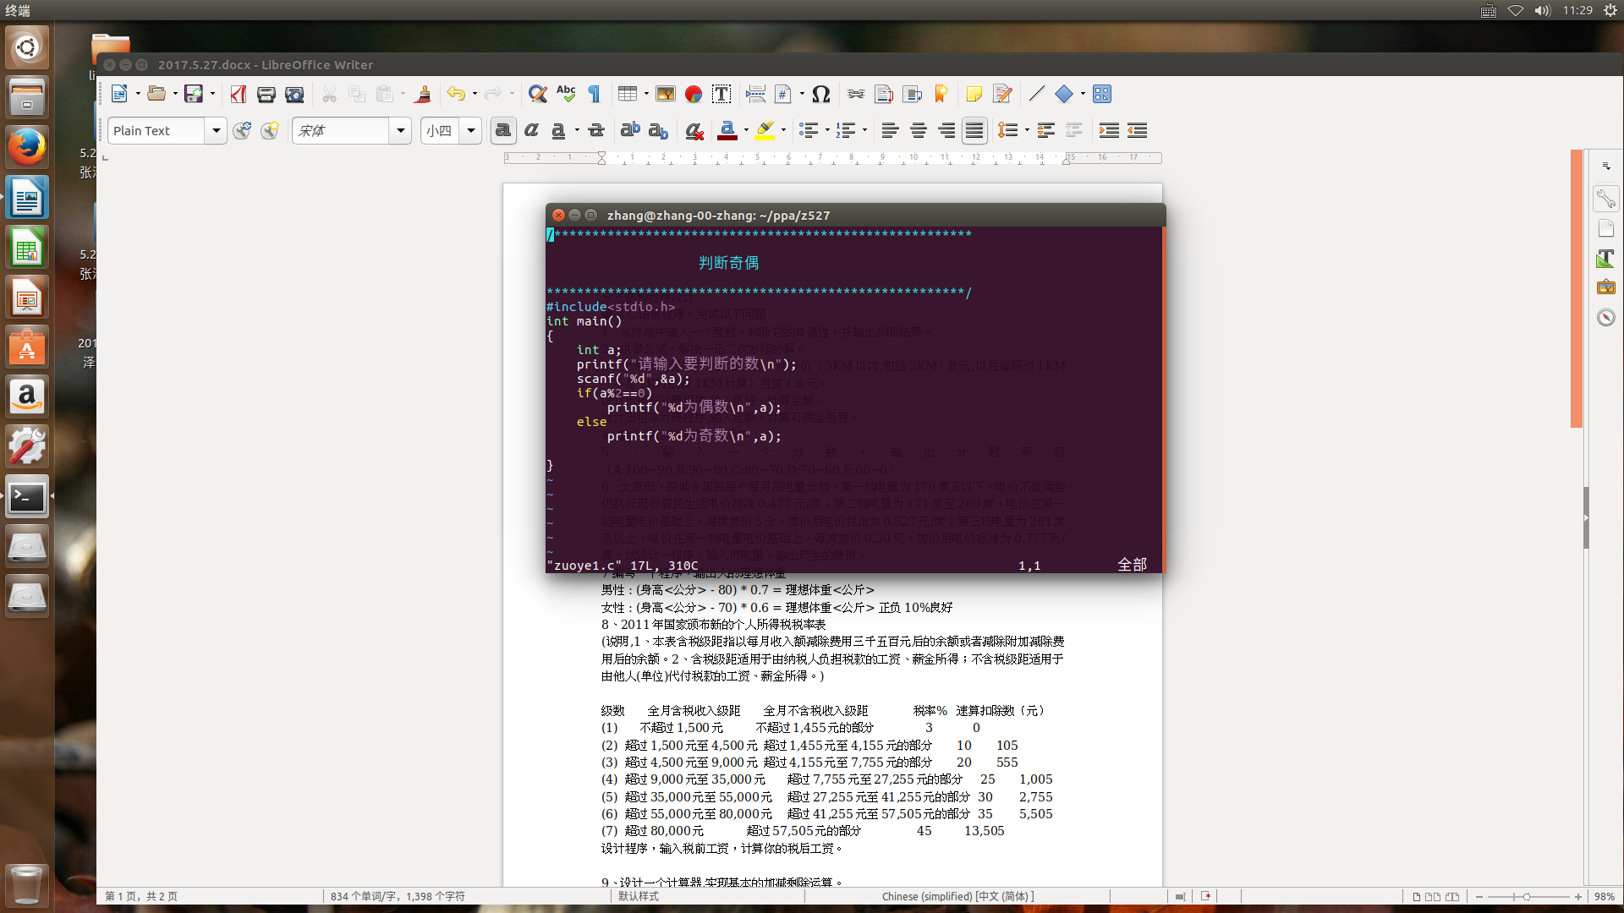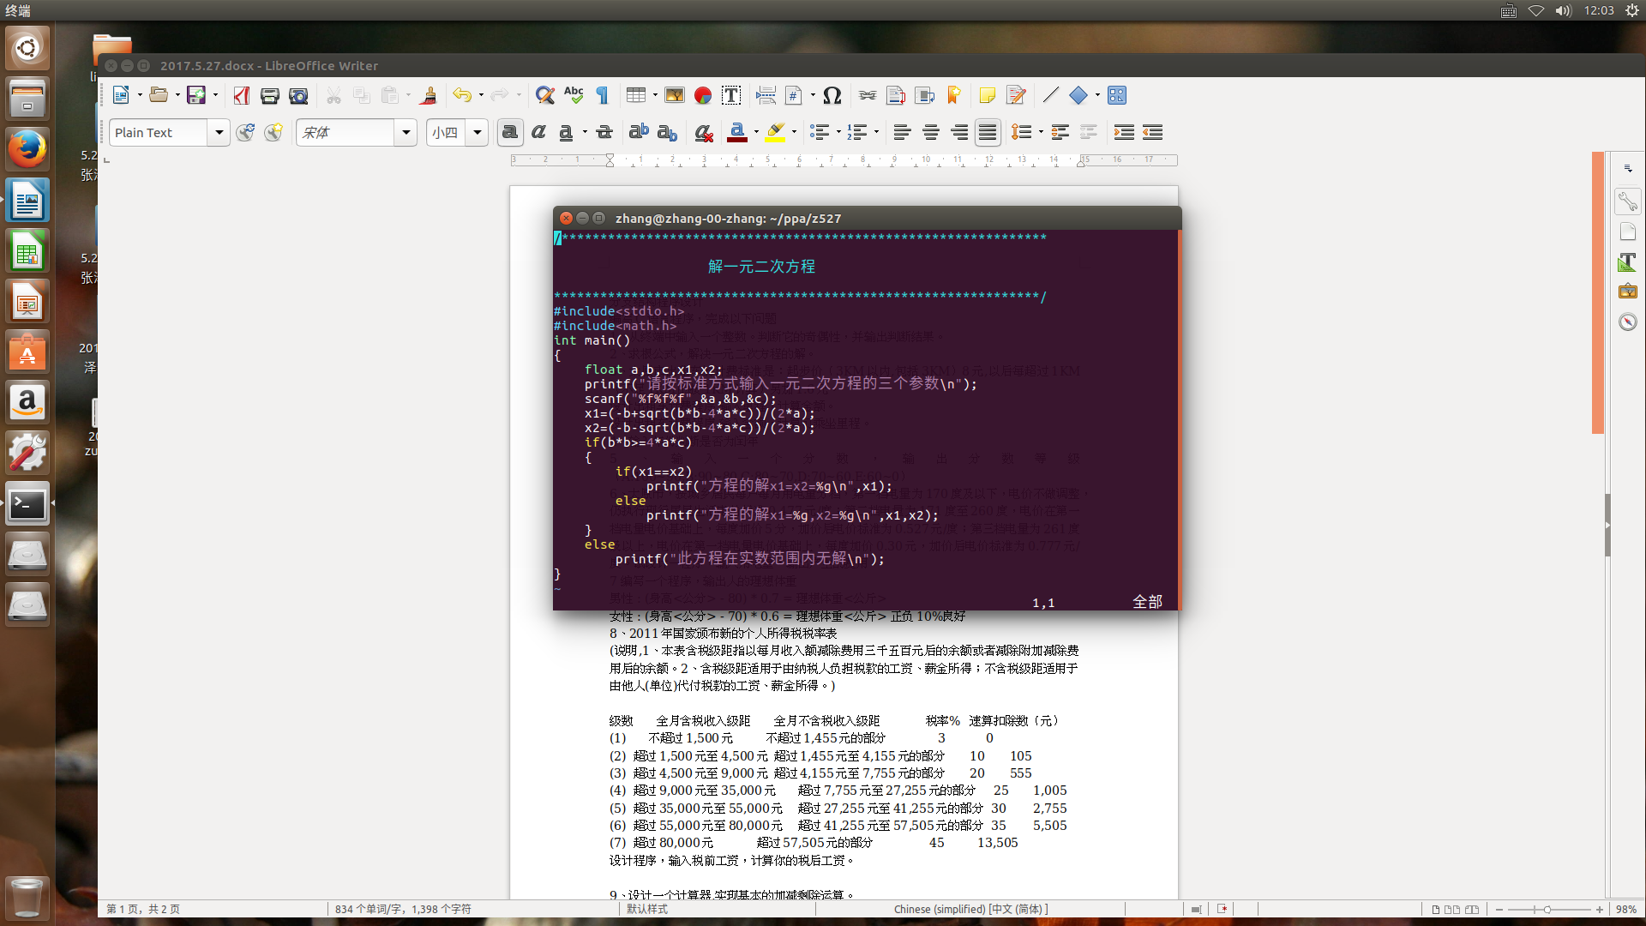**2**

**3**

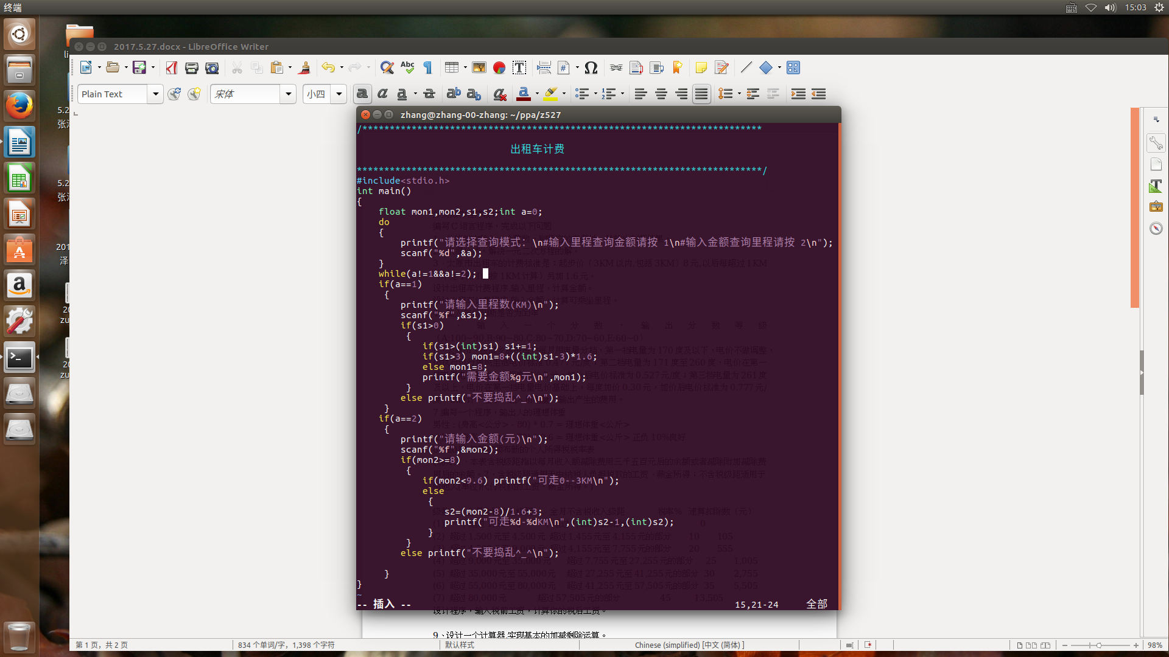

**4**

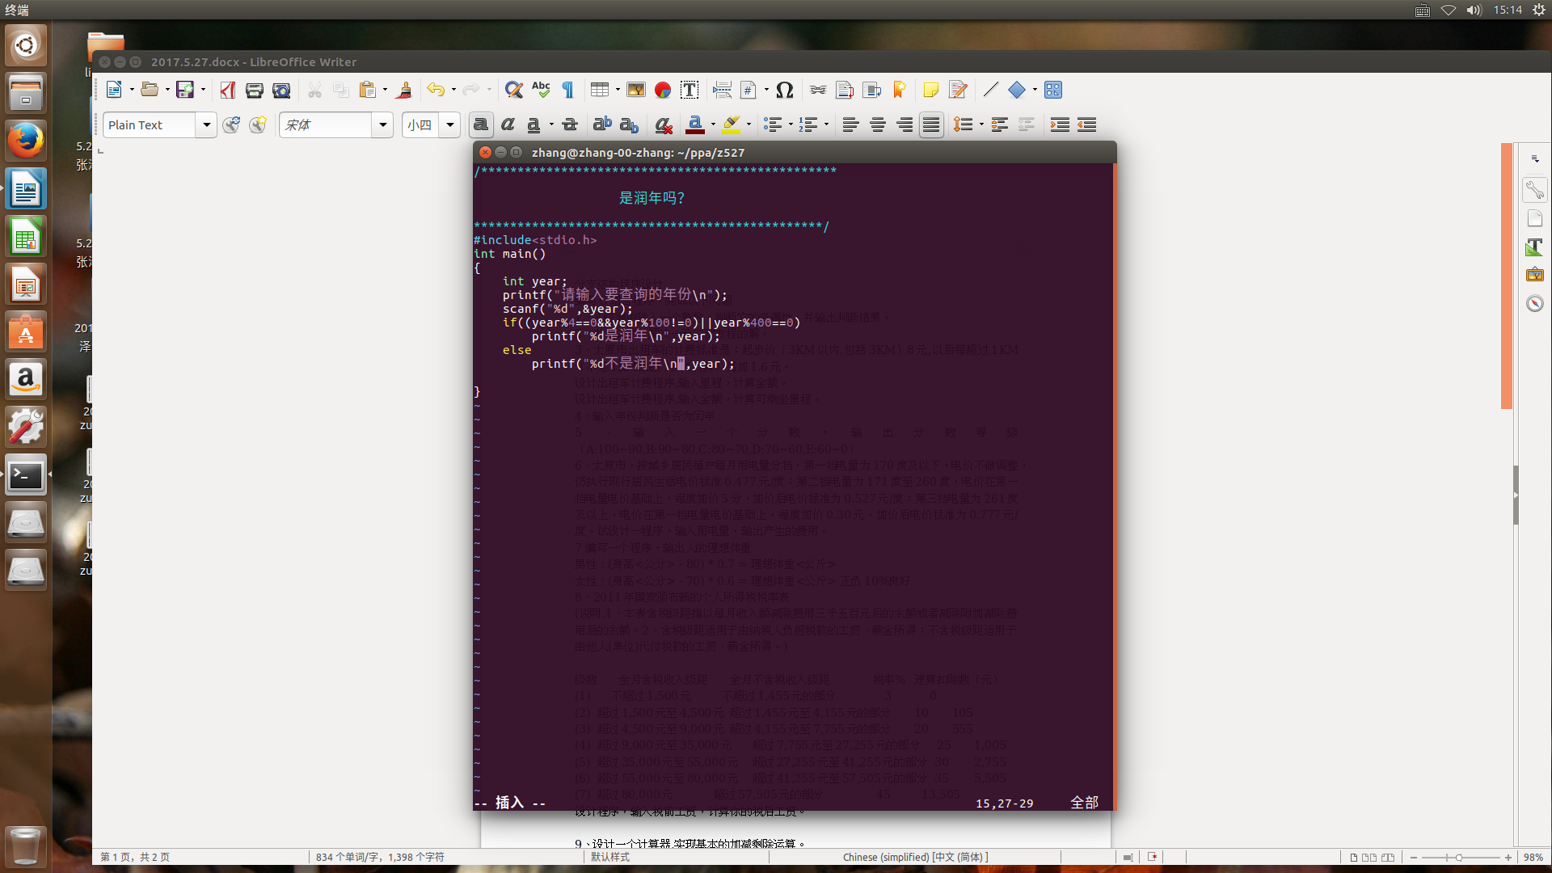**5**

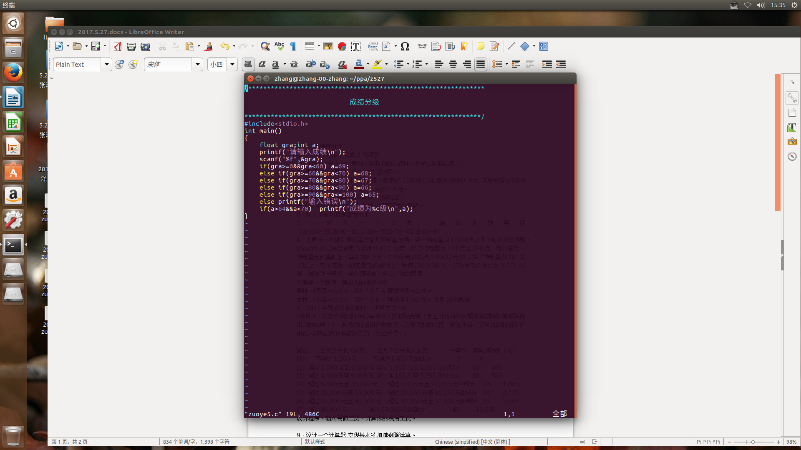

**6**

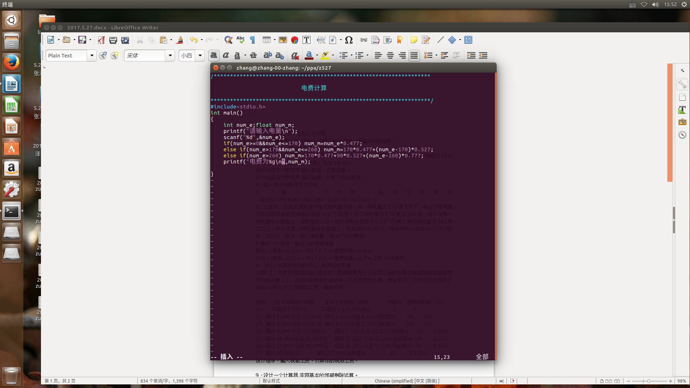**7**

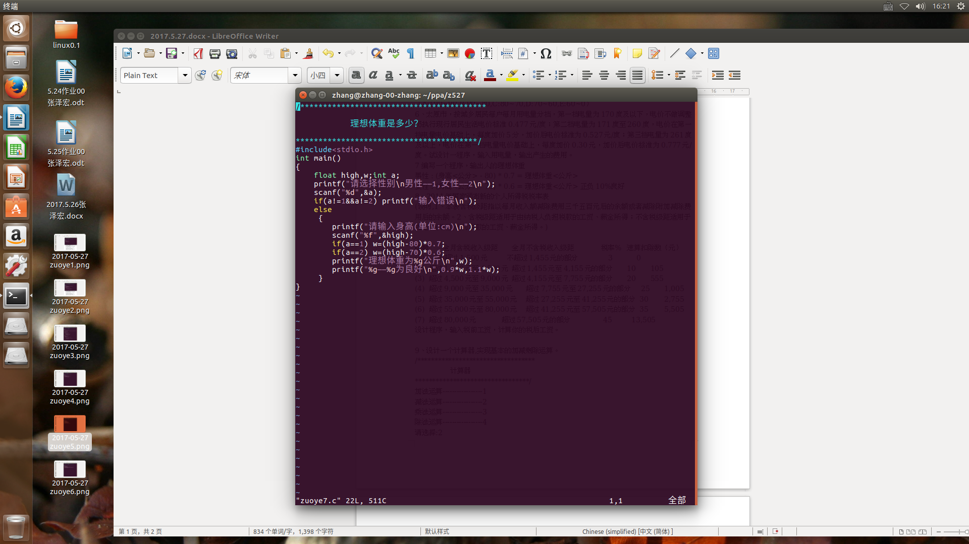

**8**

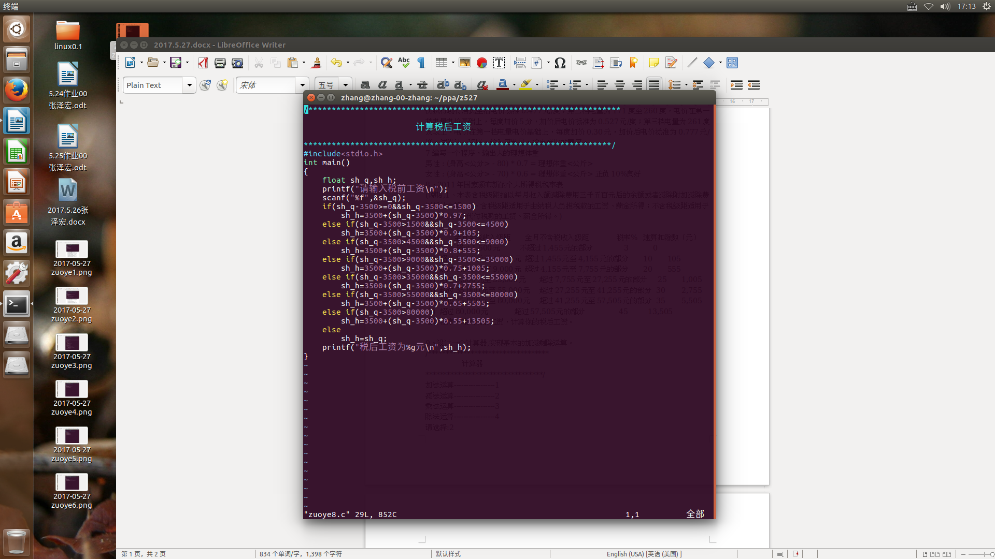

**9**

